Pressemitteilung Innovationspreis RLP 2016

Kategorie Kooperation

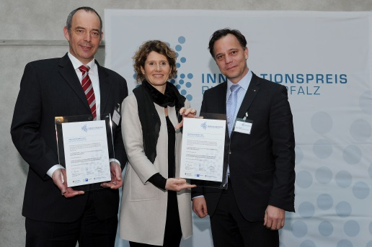

CirComp GmbH, Kaiserslautern in Kooperation mit dem Institut für Verbundwerkstoffe GmbH

Verbundwerkstoff aus hochtemperaturbeständigem Hybridharz-Nanocomposite und Hochleistungsfasern

CirComp entwickelt auf Basis von Hochleistungs-Faserverbundwerkstoffen leistungsfähige Produkte, welche exakt auf die Ansprüche unserer Kunden abgestimmt sind. Unter dieser Prämisse entwickelt und fertigt die CirComp GmbH Faserverbundbauteile. Im CNC gesteuerten Faserwickelverfahren werden Bauteile wie Rohre, Wellen, Zug-Druckstäbe, Walzen, Druckbehälter, Masten, Spalttöpfe, Torsionsrohre und Gleitlager aus modernen Faserverbundwerkstoffen hergestellt. Die mechanische Bearbeitung auf moderne CNC – Bearbeitungszentren ist ebenfalls bei CirComp möglich.

Für den Einsatz von Faserverbundwerkstoffen im Maschinenbau waren hohe Temperaturen bisher ein entscheidender limitierender Faktor. So kommen die gewichtsparenden und damit auch umweltfreundlichen Verbundwerkstoffe bisher in Motoren, Turbinen oder ähnlich hitzebelasteten Bereichen praktisch nicht zum Einsatz. Zwar gibt es die temperaturbeständigen Polyimidharze, die sich jedoch wegen ihrer Sprödigkeit für viele technische Anwendungsgebiete nicht eignen. Die in einer Kooperation der CirComp GmbH mit dem ebenfalls in Kaiserslautern ansässigen Institut für Verbundwerkstoffe (IVW) entwickelten Hochleistungspolymere aus Cyanatester-Hybridharzen stellen hier einen technischen Durchbruch dar und eröffnen mit ihrer Temperaturbeständigkeit bis 400 Grad C. neue Produktmöglichkeiten und Märkte.

Die in das Polymer eingelagerten Nanoteilchen verleihen dem Verbundwerkstoff Steifigkeit, Festigkeit und Zähigkeit, die dem Material im Zusammenwirken mit der Temperaturbeständigkeit Einsatzgebiete eröffnet, die bisher Metallen vorbehalten waren. Zum Beispiel in Triebwerken, Generatoren oder motornahen Strukturbauteilen aber auch in der besonders gewichtssensitiven Luft und Raumfahrttechnik. Hinzu kommt, dass die neuen Harze nicht nur kostengünstig sondern auch hochfließfähig sind und damit zeitsparend und ökonomisch verarbeitet werden können, was ihre Etablierung im Maschinen- und Anlagenbau in Zukunft sicher befördern wird.

Unter folgendem Link finden Sie Informationen zum Innovationspreis RLP 2016.
http://mwkel.rlp.de/de/service/wettbewerbe/innovationspreis/

Die Fotos der Preisverleihung sind zu finden unter:
https://www.flickr.com/photos/mwkel-rlp/albums/72157663616830261

Die Filme über die Preisträger finden Sie unter: https://www.youtube.com/watch?v=lZ3tu8xndXA

